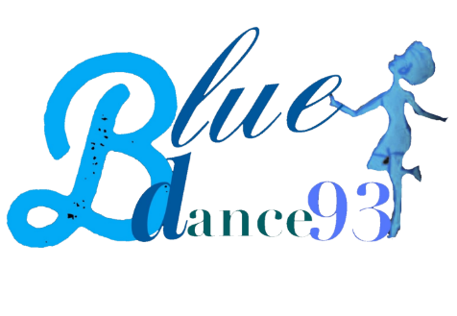BlueDance93

5 rue de l’église 93190 Livry Gargan Tel : 06.08.99.96.62

Mail : [bluedance93@gmail.com](mailto:bluedance93@gmail.com)

Civilité : Madame - Monsieur (rayer les mentions inutiles)

SAISON 2023/2024

Nom : Prénom : Adresse : Code postale: Ville :

Téléphone : Portable : E-mail : Date de naissance : / /

**Cotisations Annuelle : □ Forfait semaine 260€ (accès à tous les cours)**

**□ 1 jour / semaine 180€ (accès à 1 cours)**

**Choix de la date de dépôt des chèques (avec battement de 48h) : 🞏 10 🞏 30**

**(Possibilité de régler en 4 fois :** **Septembre/Octobre/Novembre/ Décembre**)

**OBLIGATOIRE**

**Pièces à fournir pour valider l’inscription :**

* La fiche d’inscription remplie et signée
* Un certificat médical de moins de 3 mois
* Le règlement de l’adhésion par chèque ou coupons sport
* 1 photos d’identité

Personnes à avertir en cas d’urgence :

- Nom : Prénom : Tel :

- Nom : Prénom : Tel :

Je déclare avoir pris connaissance du règlement intérieur qui m’a été remis et m’engage à le

Respecter.

**Conformément à la loi n° 78-17 du 6 janvier 1978 relative à l’informatique, aux fichiers et aux libertés. Lors de ses activités, nous pourrons amener à prendre des photographies ou à filmer les personnes présentes. La participation à ces activités vaut accord implicite à l’utilisation de ces images à des fins de promotion de l’association sur tout support de communication (Facebook, Instagram, Site internet et YouTube) ou à des fins pédagogiques. Toute autre utilisation fera l’objet d’une autorisation spécifique de la part des personnes concernées**

Fait à le : / /

Signature